109-13 合作共享●翻轉教與學
- 109-13-1跨校教師專業學習社群計畫：
依據「12年國民基本教育課程綱要總綱」，教師應組成專業學習社群，共同探究與分享交流教學實務，並充分利用社會資源，精進課程設計、教學策略與學習評量，進而提升學生學習成效。本校餐旅群觀光事業科及社區學校教師成立專業學習社群，將創意導入教學活動，透過教學演示、分享回饋、實務討論與支持合作等方式共同學習，營造優質之教學環境，建構支持系統及社群文化，以提升本身專業知能與素養，並拓展教師人際網絡和視野。
(1) 109年10月14日(星期三)中午11點至下午13點。社群名稱：餐飲服務技術小小社群。地點：本校餐飲服務教室。討論主題：分享新建置的餐飲服務教室、評鑑餐飲服務丙級場地及討論餐飲服務技術課程設計方向。參與學校：臺南高商、南英商工、光華高中、崑山科大等四校。
(2) 109年10月25日(星期日)下午13點至下午15點。社群名稱：餐飲服務選手交流社群。地點：本校餐飲服務教室。討論主題：口布及紙巾摺疊技巧、非酒精性飲料服務原則、餐具擺設的要領。參與學校：臺南高商、三民家商、玉井工商、家齊高中、華南高商、鳳山商工等六校。
(3) 109年11月15日(星期日) )下午13點至下午15點。社群名稱：餐飲服務選手交流社群。地點：本校餐飲服務教室。討論主題：客房餐飲服務擺設及服務、西餐之服務流程、水果切割的要領。參與學校：臺南高商、光華高中、樹德家商、華南高商、嘉義家職、興華高中等六校。

2. 109-13-2：社區教學資源合作共享計畫：
(1) 109年10月7日(星期三)下午13：00至16：00。邀請成功國中學生前來本校共享教學資源環境，使用觀光科烘焙教室製作脆皮泡芙；使用廣設科PBL教室製作雷射雕刻飾品；使用資處科電腦教室學習APP程式開發，人數各28人。
(2) 109年11月25日(星期三)下午13：00至16：00。邀請永康國中學生前來本校共享教學資源環境，使用觀光科一般教室進行香蕉、柳丁、蘋果、奇異果之水果切割；使用廣設科PBL教室製作雷射雕刻飾品；使用資處科電腦教室學習APP程式開發；使用應英科英文情境教室學習英語快樂玩課程，人數各30人。
(3) 109年12月19日(星期六)及12月20日(星期日)上午09：00至16：00。邀請臺南市各社區學校國中生前來本校共享教學資源環境，社區國中學校包括：建興國中、安平國中、阿蓮國中、和順國中、崇明國中、中山國中、大成國中、沙崙國中、土城國中、湖內國中、文賢國中、後甲國中、仁德國中等，使用餐飲科烘焙教室製作台式馬可龍；使用廣設科PBL教室設計雷射雕刻飾品；使用資處科電腦教室學習APP程式開發；使用應英科英文情境教室進行英語快樂玩課程，人數兩天各60人。

3. 109-13-3專技合作再造高峰工作計畫：
(1) 109年9月16日(星期三)下午13：00-17：00。主題：手機短影片拍攝與剪輯快製班教師講座。講座內容：手機影音剪輯操作、手機APP快速應用製作快轉型影片製作法、情境式MV製作法、影片故事編劇發想方式、快速分鏡腳本製作應用、團體小組拍片製作演練、成果作品展示播放分享。臺南區各高中職校內外教師：32人。講座教師：燃燒吧攝影魂吳鑫講師。研習內容規劃非常滿意91%、講師授課情形非常滿意81%、教師自我幫助非常滿意88%。回饋：很實用。老師上課內容貼切日常生活且非常實用，獲益良多。感謝主辦單位辦理優質的研習。可以多講剪輯鏡頭的技巧。
(2) 109年10月14日(星期三)下午14：00至16：00。主題：群科中心專題及創意製作-教學經驗分享教師講座。講座內容：題目擬定與創作報告、創意設計動機與展現、模型製作品質、展板製作品質、展場佈局、如何締造獲勝專題及創意製作評分及教學(含得獎)經驗。臺南區各高中職校內外教師：28人。講座教師：嶺東科技大學創意產品設計系梁榮進教授。研習內容規劃非常滿意89%、講師授課情形非常滿意89%、教師自我幫助非常滿意高達93。回饋：創作報告內容強調圖比文更重要，如何強調生活中的創意發掘，是本場研習重要收穫之一。這次的研習較著重產品製作，即實際做出產品。對應英科專題幫助較有限。透過教授分享知道如何教授創意組專題的小技巧。收穫很多，謝謝主辦單位，辛苦了！
(3) 109年10月7日(星期三)下午13：00至17：00 & 10月17日及18日(星期六及星期日)上午09：00至16：00。主題：APP程式開發及應用教師講座 & APP程式開發入門(使用APP INVENTOR)學生研習。講座&研習內容：APP INVENTOR學習程式設計利器、APP INVENTOR開發環境快速建置、APP INVENTOR專題實作-輸入輸出運算、APP INVENTOR專題實作-多媒體、APP INVENTOR專題實作-多頁導覽、APP INVENTOR專題實作-互動遊戲。臺南區各高中職校內外教師&學生：40人。講座教師：文淵閣工作室公司黃信溢講師。研習內容規劃非常滿意90%、講師授課情形非常滿意92%、教師&學生自我幫助非常滿意95%。回饋：有趣、有學習內容、很充實。老師很專業，會回答每個人的問題，上課也很有趣。超喜歡的！老師提供的實作範例很豐富。講解的淺顯易懂，讓App開發變成一堂有趣的課。喜歡老師的教學方式，提供的環境也很好，希望有更多人能接觸到此課程。
(4) 109年10月19日(星期一)下午13：00至15：00。主題：桌上型遊戲設計應用於實務專題及創意製作教師講座。內容：桌遊介紹、設計原則、目標對象、內容優先 vs. 機制優先、專題製作、行銷。臺南區各高中職校內外教師：18人。講座教師：國立勤益科技大學資訊管理系黃展鵬教授。講座內容規劃非常滿意78%以上、講師授課情形非常滿意83%、教師自我幫助非常滿意83%。回饋：研習內容很棒！謝謝主辦單位。瞭解桌遊的認知模組及如何製作設計。可以多一點體驗活動。希望有機會能辦理實境解謎相關研習，謝謝。
(5) 109年11月1日(星期日)上午8：00至17：00。主題：肢體語言&表達技巧做出完美簡報表現學生研習。研習內容：認識身體的8大器官、掌握肢體概念及語言、善用表達技巧及能力、架構並設計好的簡報、簡報場控之運用、全方位包裝完美簡報。臺南區各高中職校內外學生：22人。講座教師：鐵支路邊創作體吳政育戲劇總監/導演。研習內容規劃非常滿意82%以上、講師授課情形非常滿意82%以上、學生自我幫助非常滿意82%以上。回饋：課程太短。講師很有耐心、認真，很有互動。想請老師再來一次。喜歡這個老師。講師很棒，有耐心~講師很熱情，願意帶動大家~講師對於表演真的很認真、滿意，而且講師對我們的互動感覺到很輕鬆~

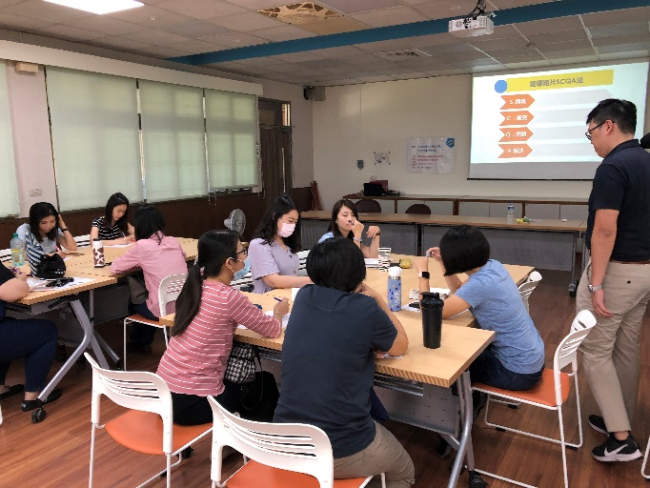 | 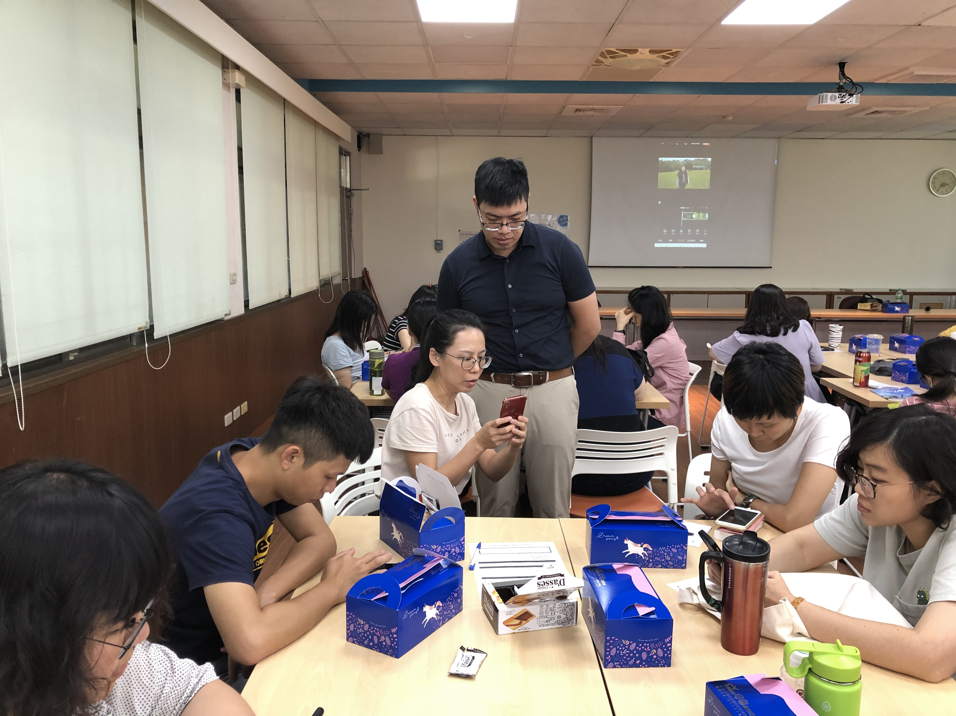
109年9月16日(三)下午13：00-17：00  手機短影片拍攝與剪輯快製班 | 109年9月16日(三)下午13：00-17：00  手機短影片拍攝與剪輯快製班
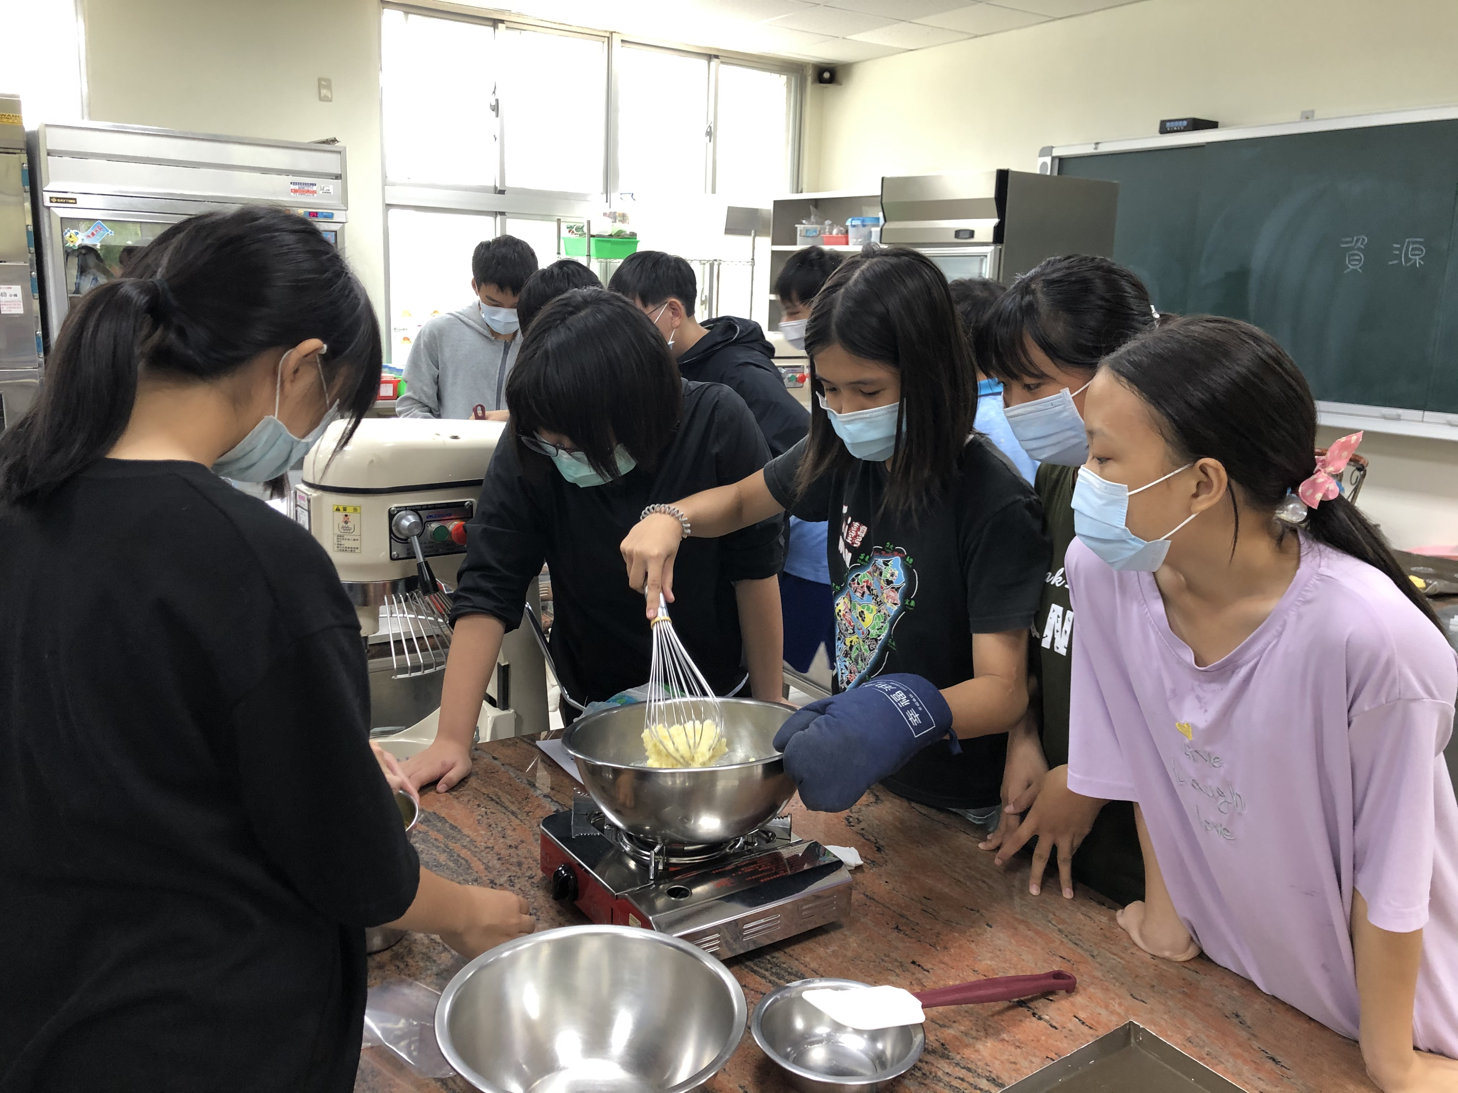 | 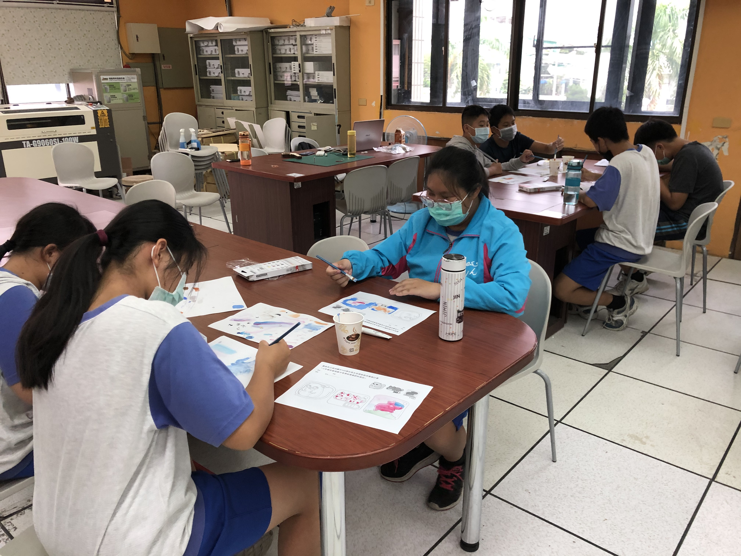
109年10月7日(三) 下午13：00至16：00觀光科教學資源合作共享 | 109年10月7日(三) 下午13：00至16：00廣設科教學資源合作共享
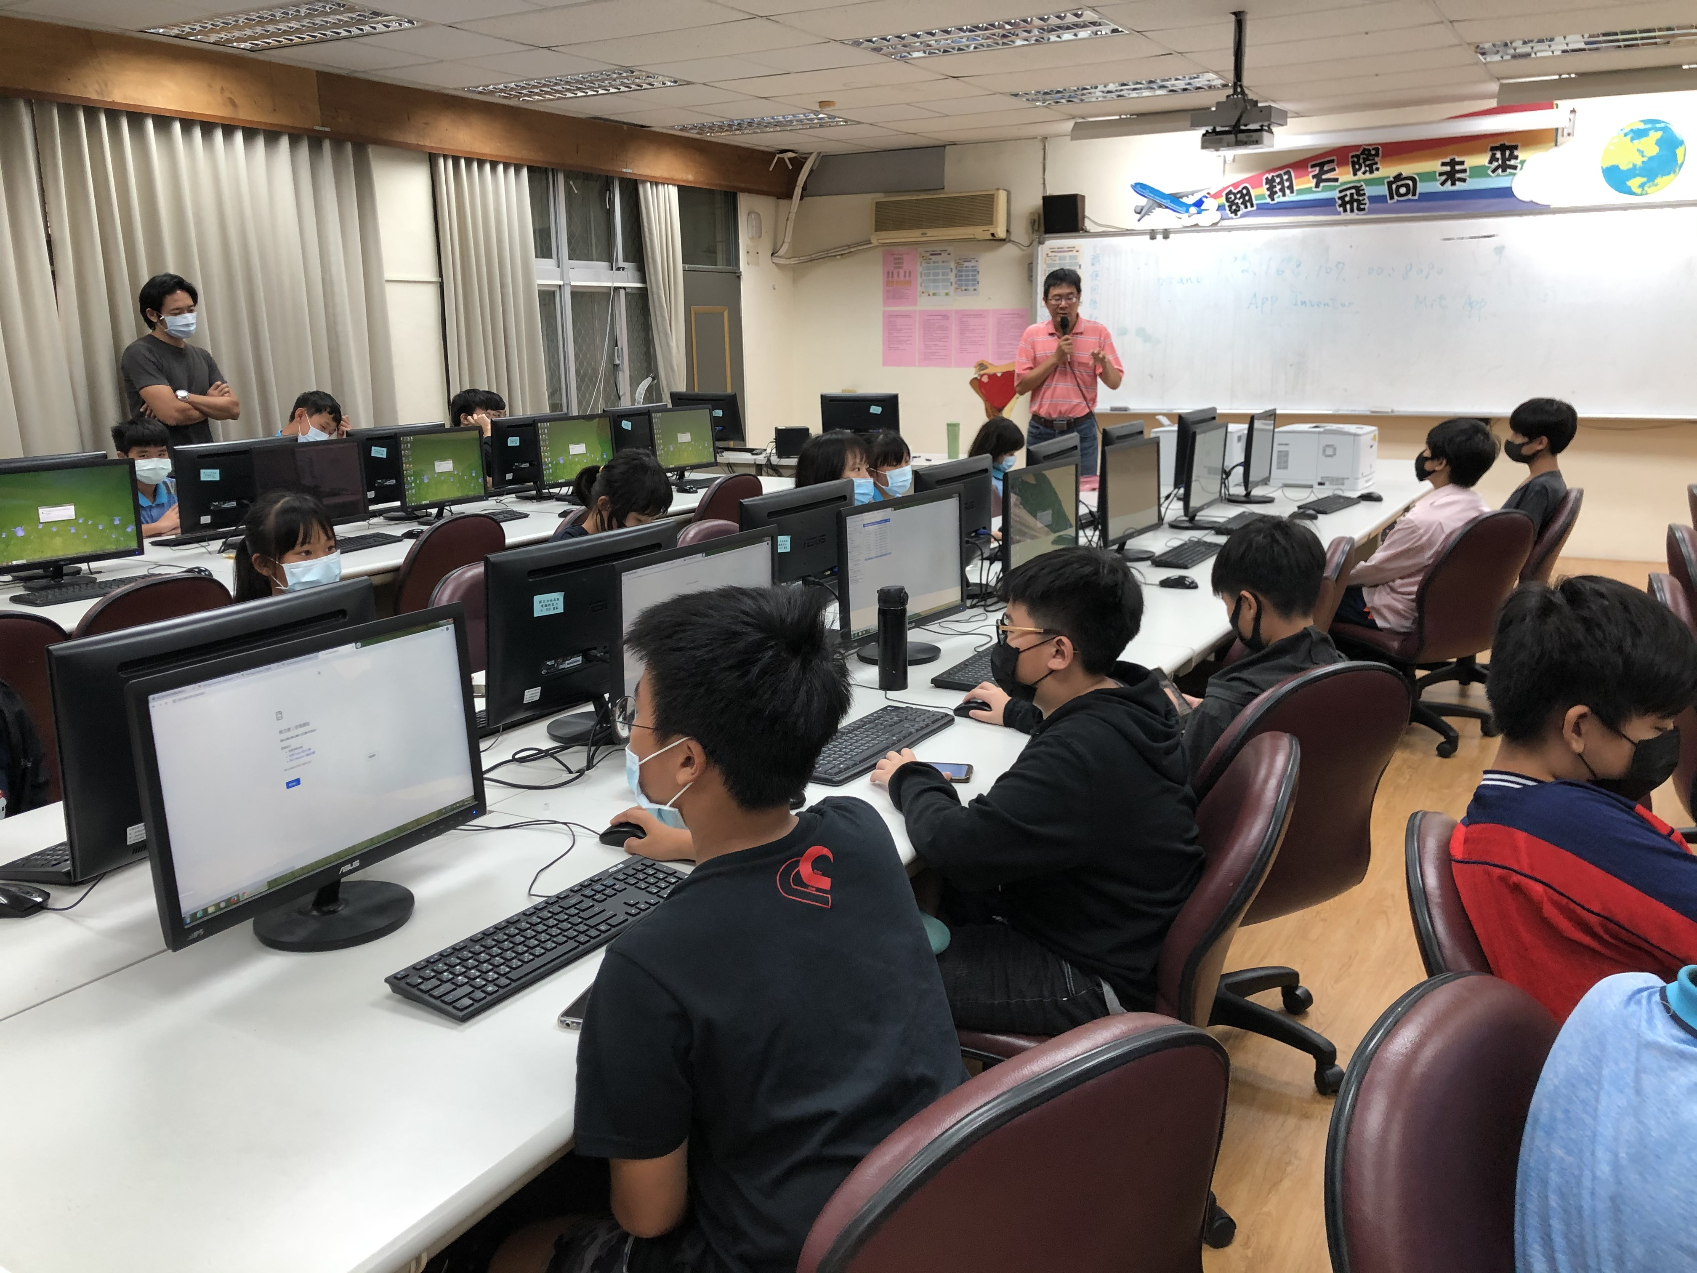 | 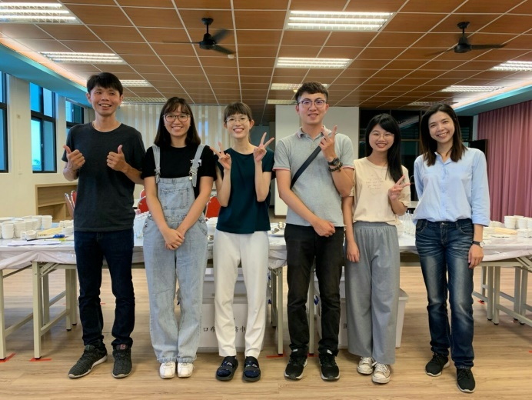
109年10月7日(三) 下午13：00至16：00資處科教學資源合作共享 | 109年10月14日(三)中午11：00至13：00  餐飲服務技術小小社群
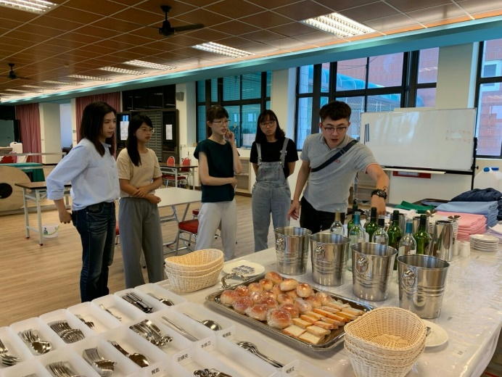 | 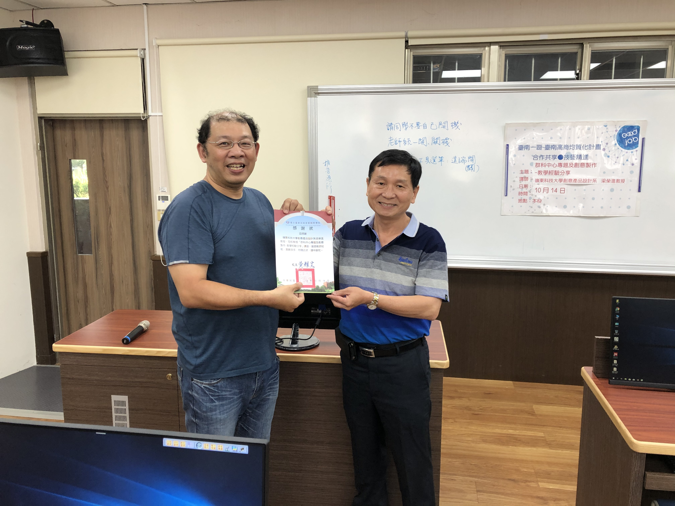
109年10月14日(三)中午11：00至13：00  餐飲服務技術小小社群 | 109年10月14日(三)下午14：00至16：00群科中心專題及創意製作-教學經驗分享
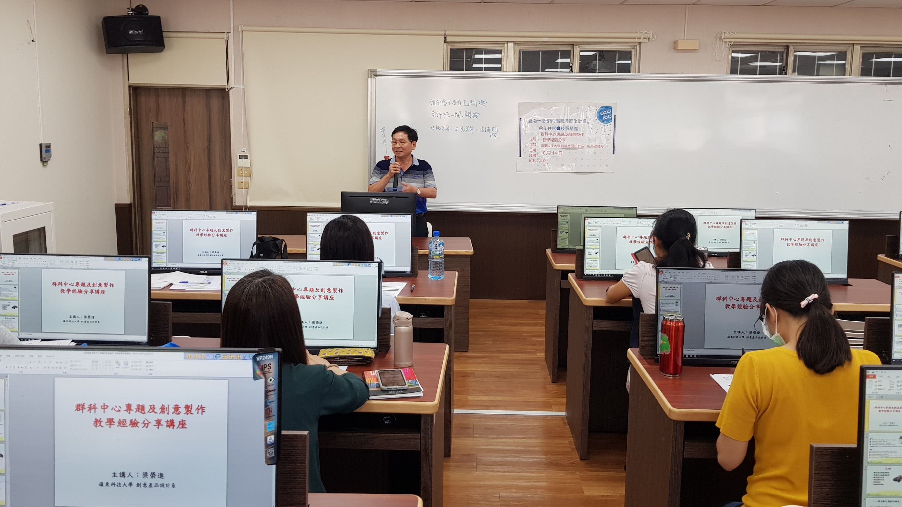 | 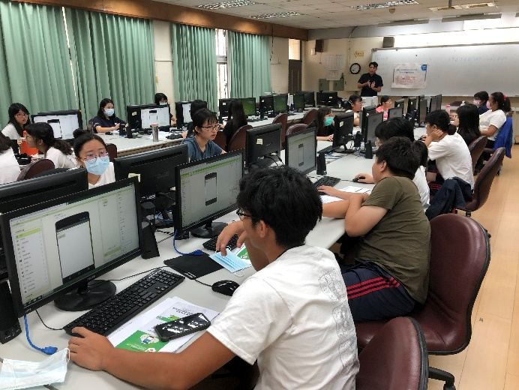
109年10月14日(三)下午14：00至16：00群科中心專題及創意製作-教學經驗分享 | 109年10月17.18日(六.日)09：00至16：00  APP程式開發入門
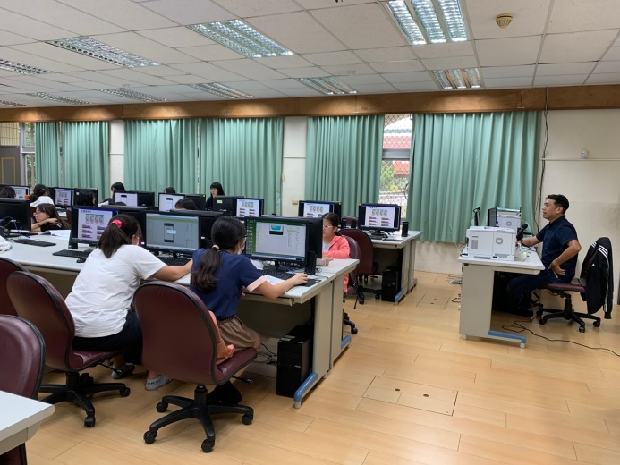 | 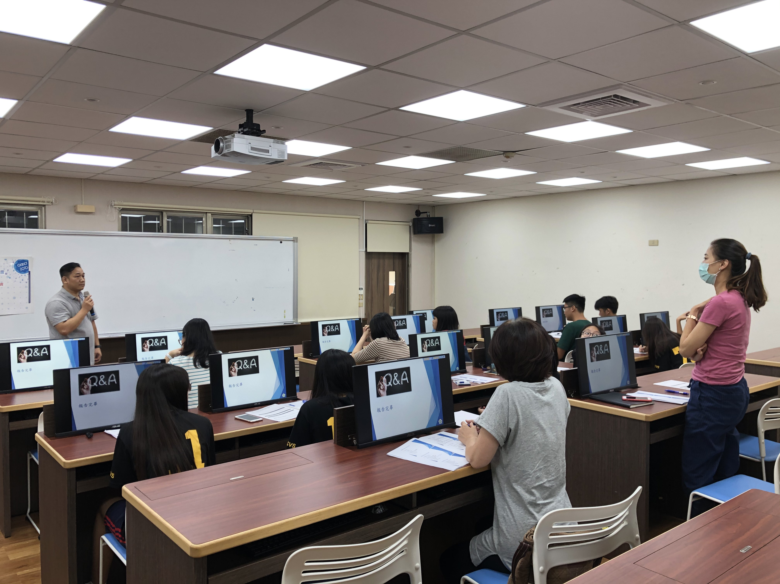
109年10月17.18日(六.日)09：00至16：00  APP程式開發入門 | 109年10月19日(一)下午13：00至15：00桌上型遊戲設計應用於實務專題及創意製作
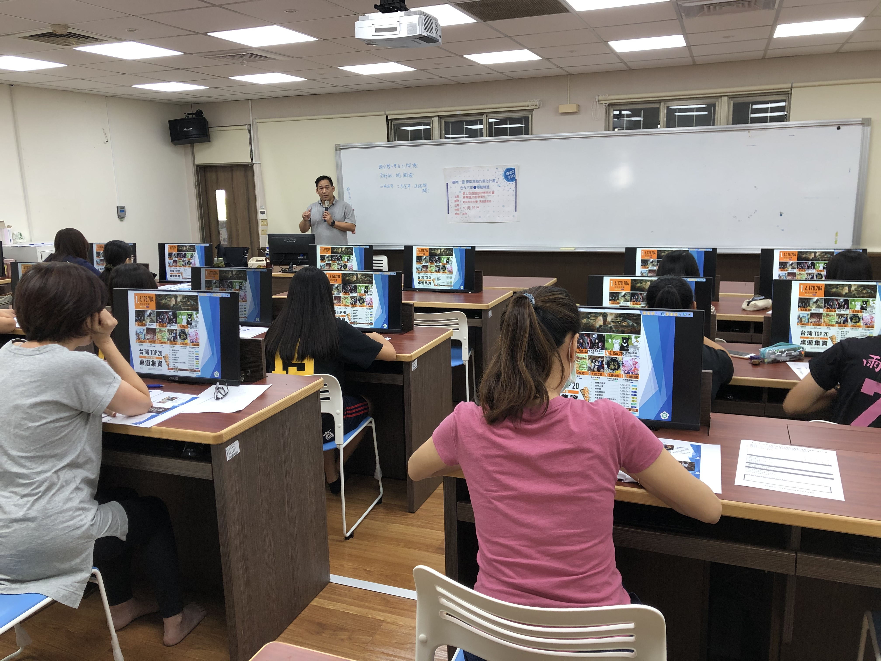 | 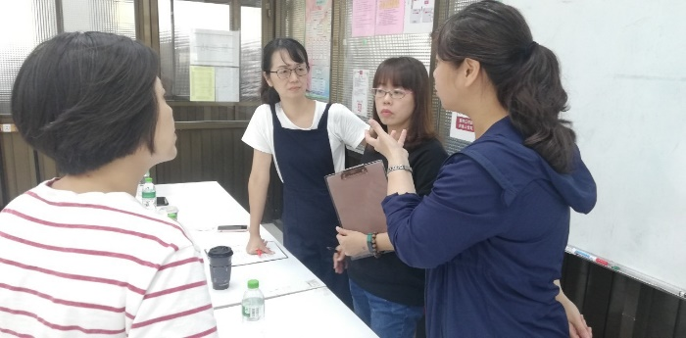
109年10月19日(一)下午13：00至15：00桌上型遊戲設計應用於實務專題及創意製作 | 109年10月25日(日)下午13：00至17：00  餐飲服務選手交流社群
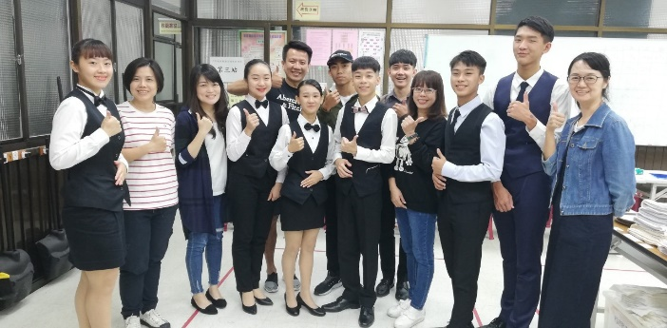 | 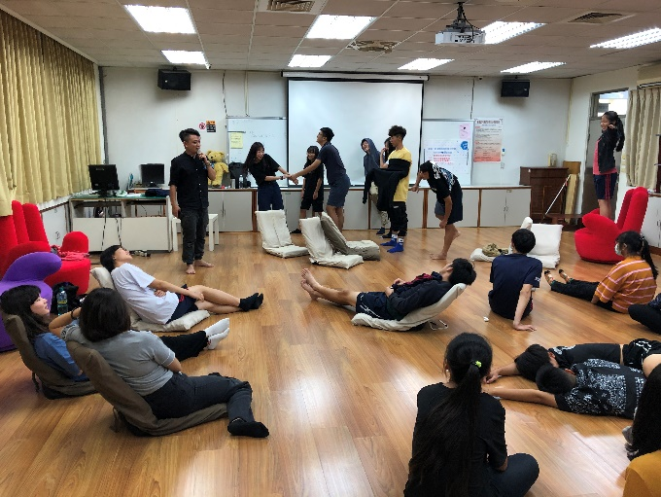
109年10月25日(日)下午13：00至17：00  餐飲服務選手交流社群 | 109年11月1日(日) 上午8：00至17：00  肢體語言&表達技巧做出完美簡報表現
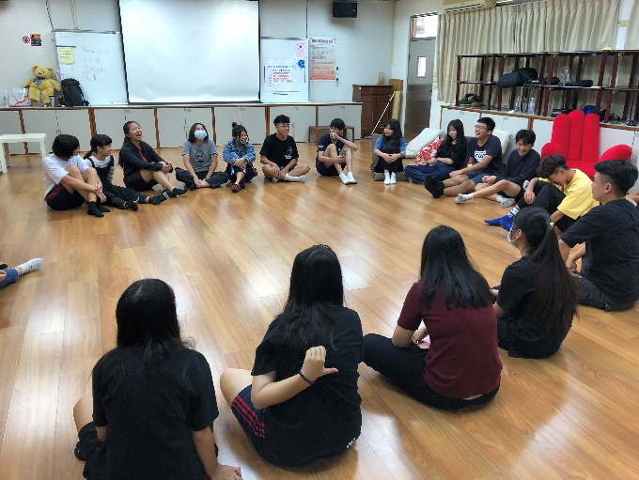 | 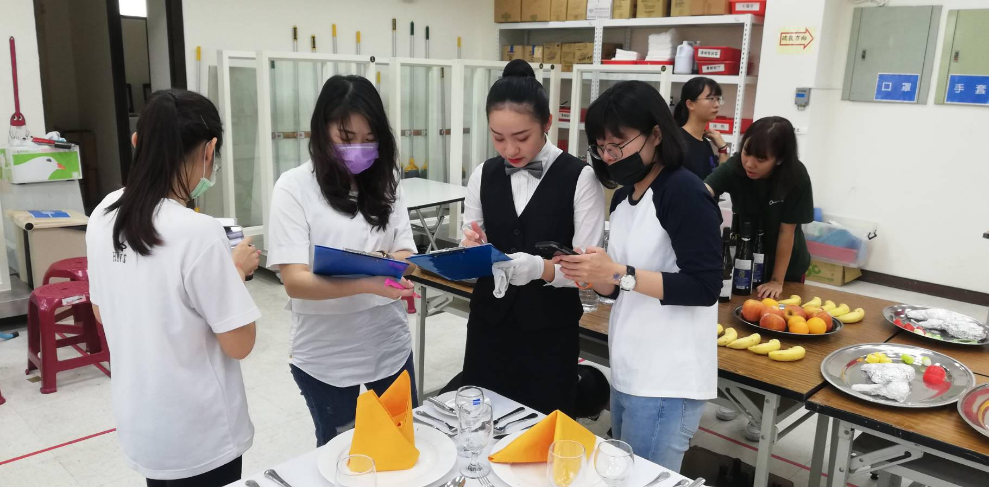
109年11月1日(日) 上午8：00至17：00  肢體語言&表達技巧做出完美簡報表現 | 109年11月15日(日)下午13：00至17：00  餐飲服務選手交流社群
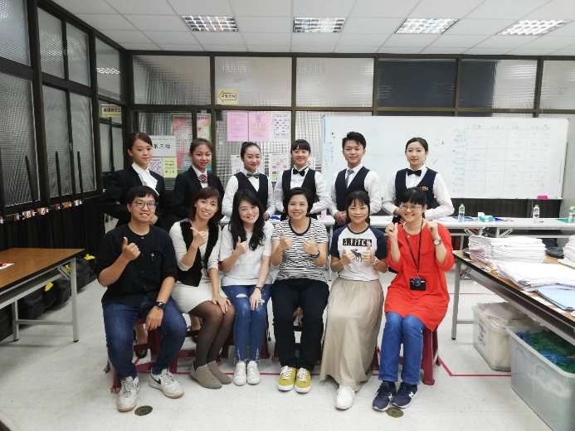 | 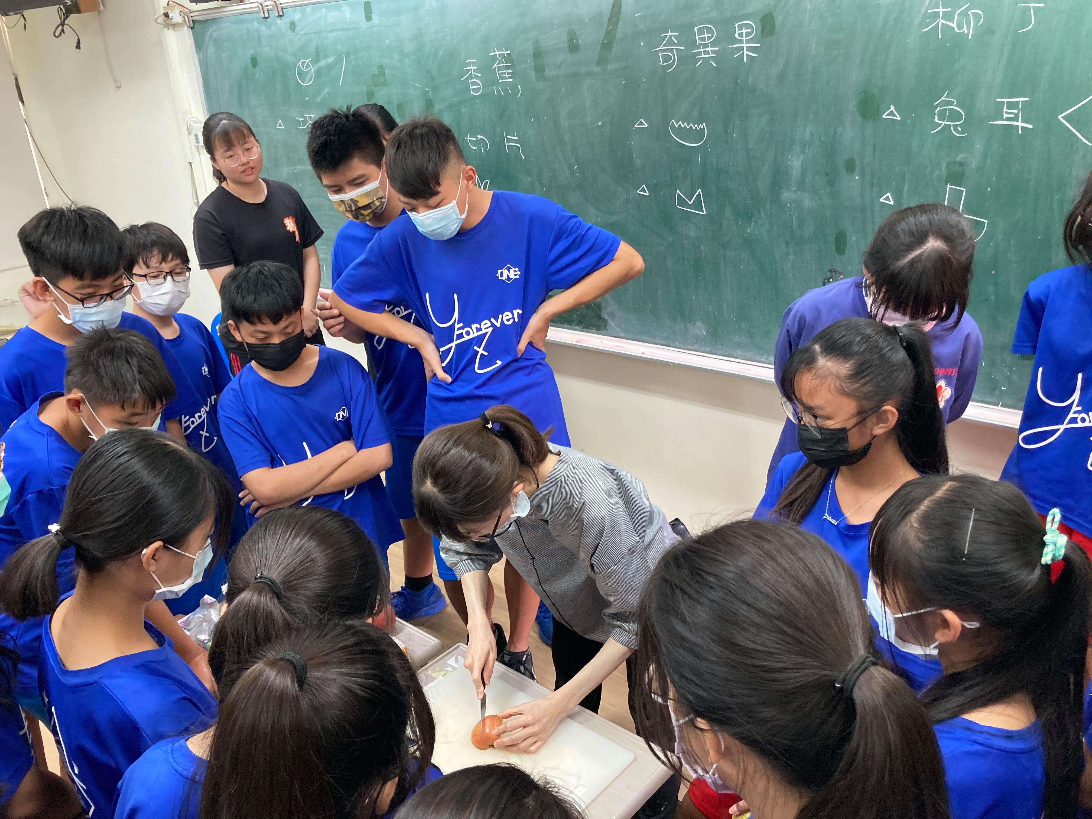
109年11月15日(日)下午13：00至17：00  餐飲服務選手交流社群 | 109年11月25日(三) 下午13：00至16：00觀光科教學資源合作共享
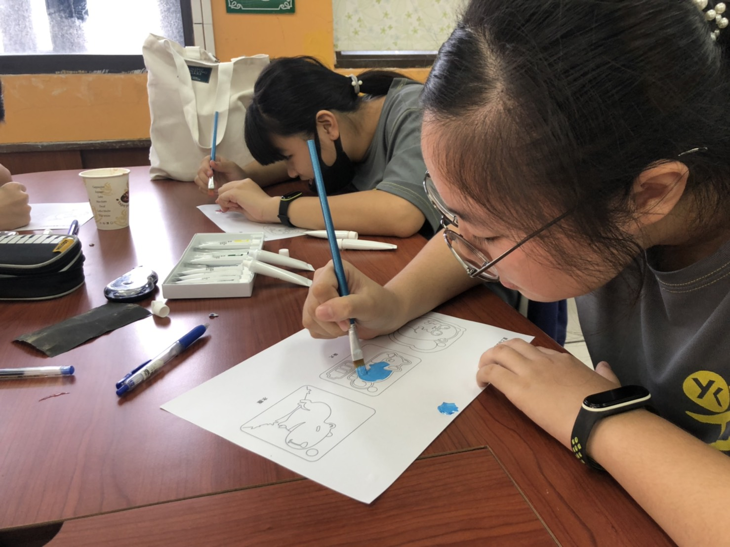 | 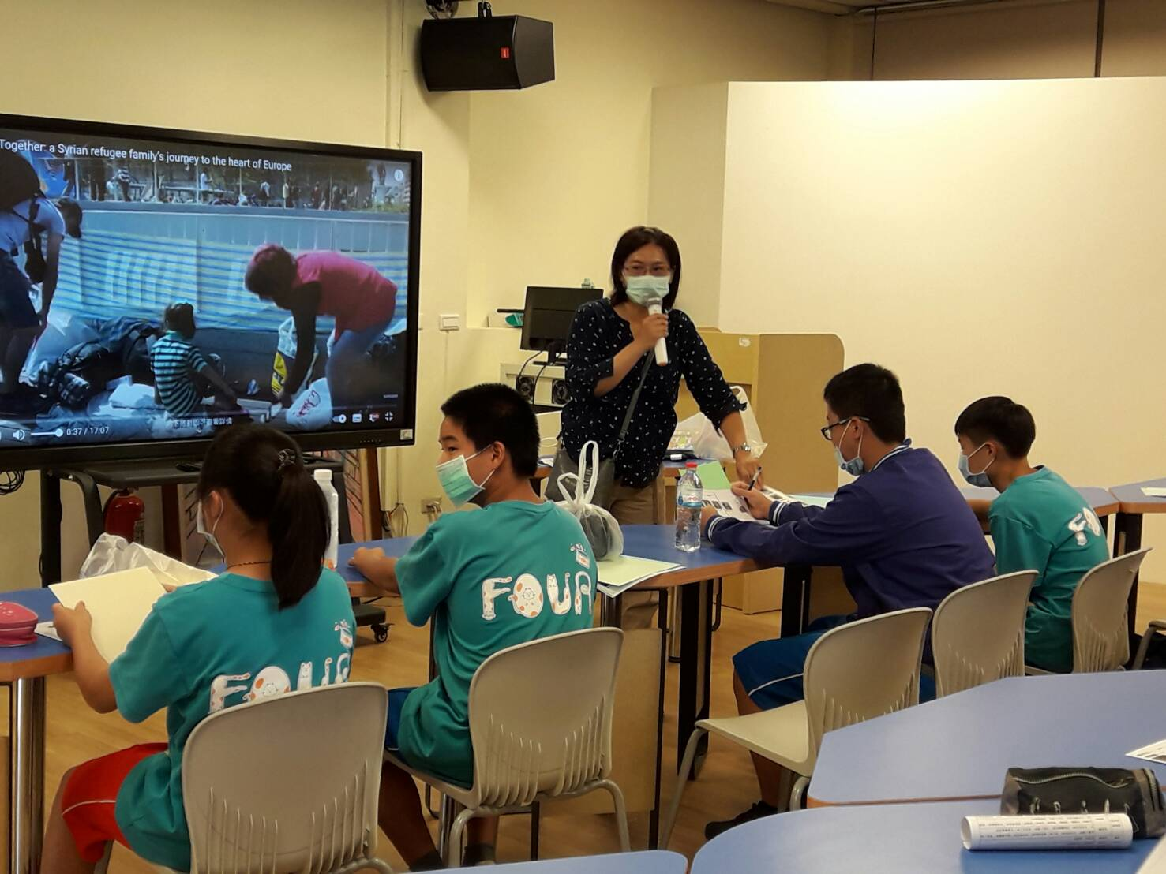
109年11月25日(三) 下午13：00至16：00廣設科教學資源合作共享 | 109年11月25日(三) 下午13：00至16：00應英科教學資源合作共享
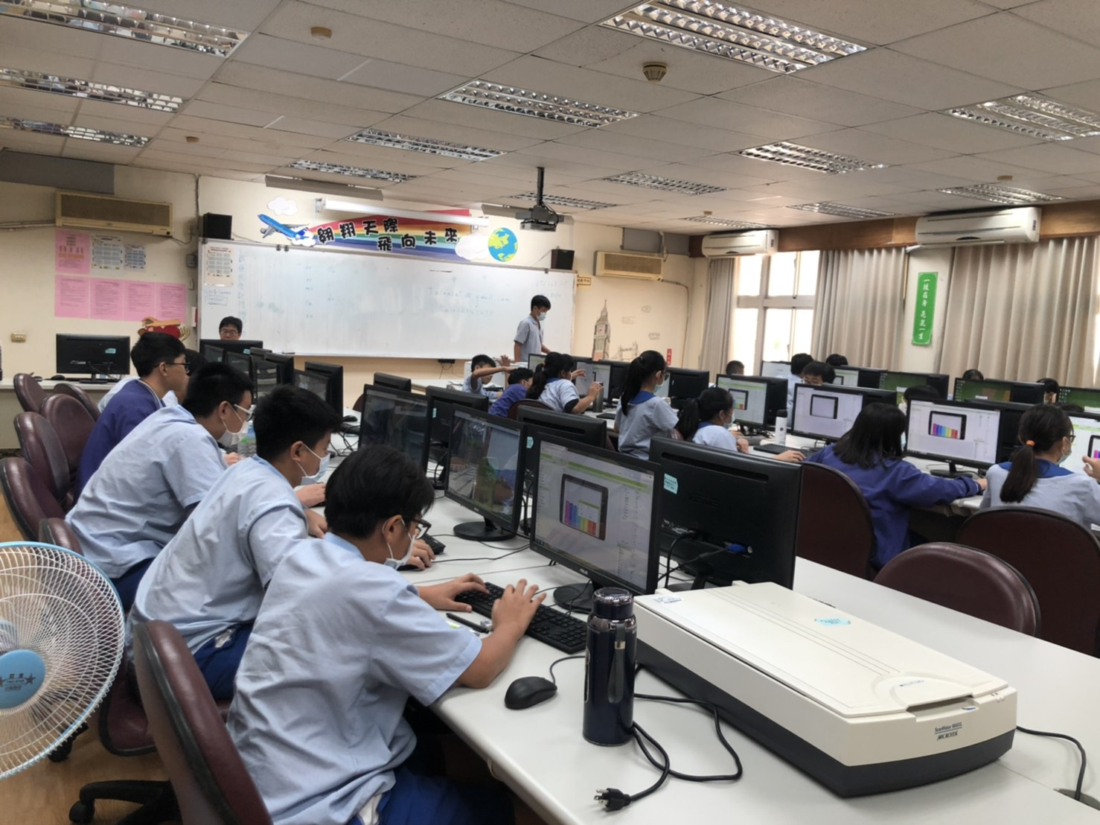 | 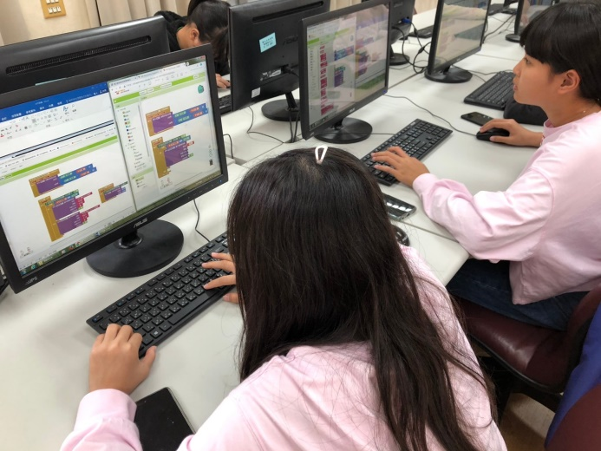
109年11月25日(三) 下午13：00至16：00資處科教學資源合作共享 | 109年12月19日(六)及12月20日(日)  臺南高商教學資源合作共享
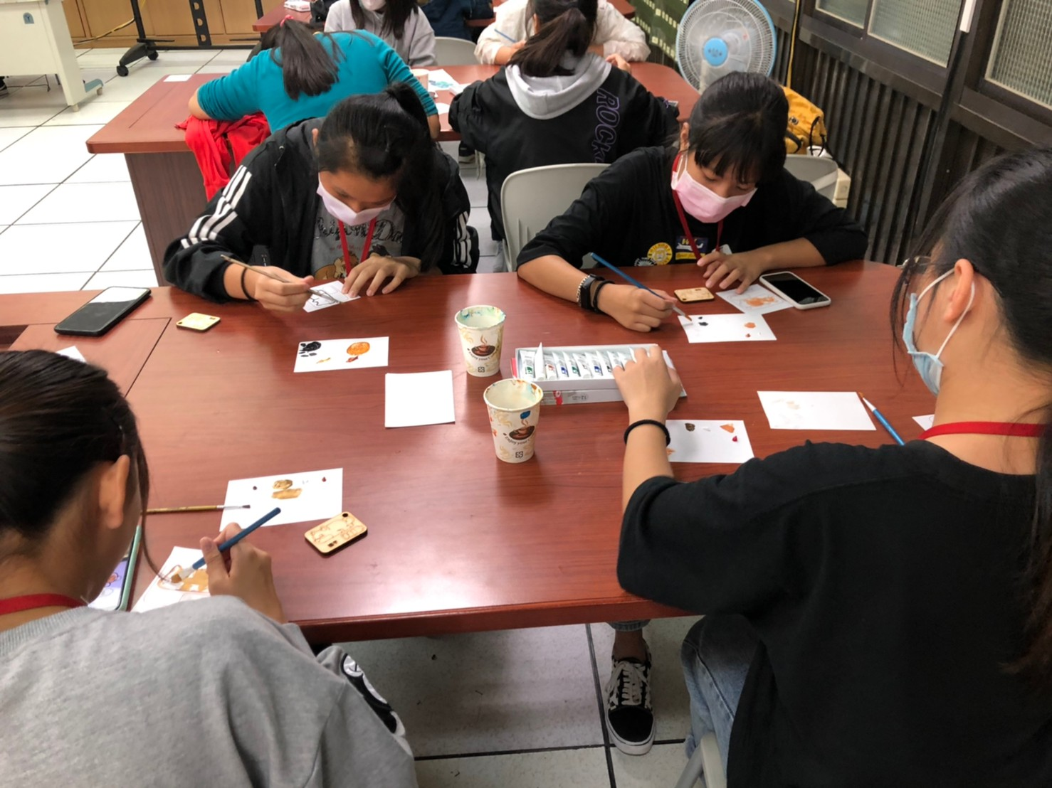 | 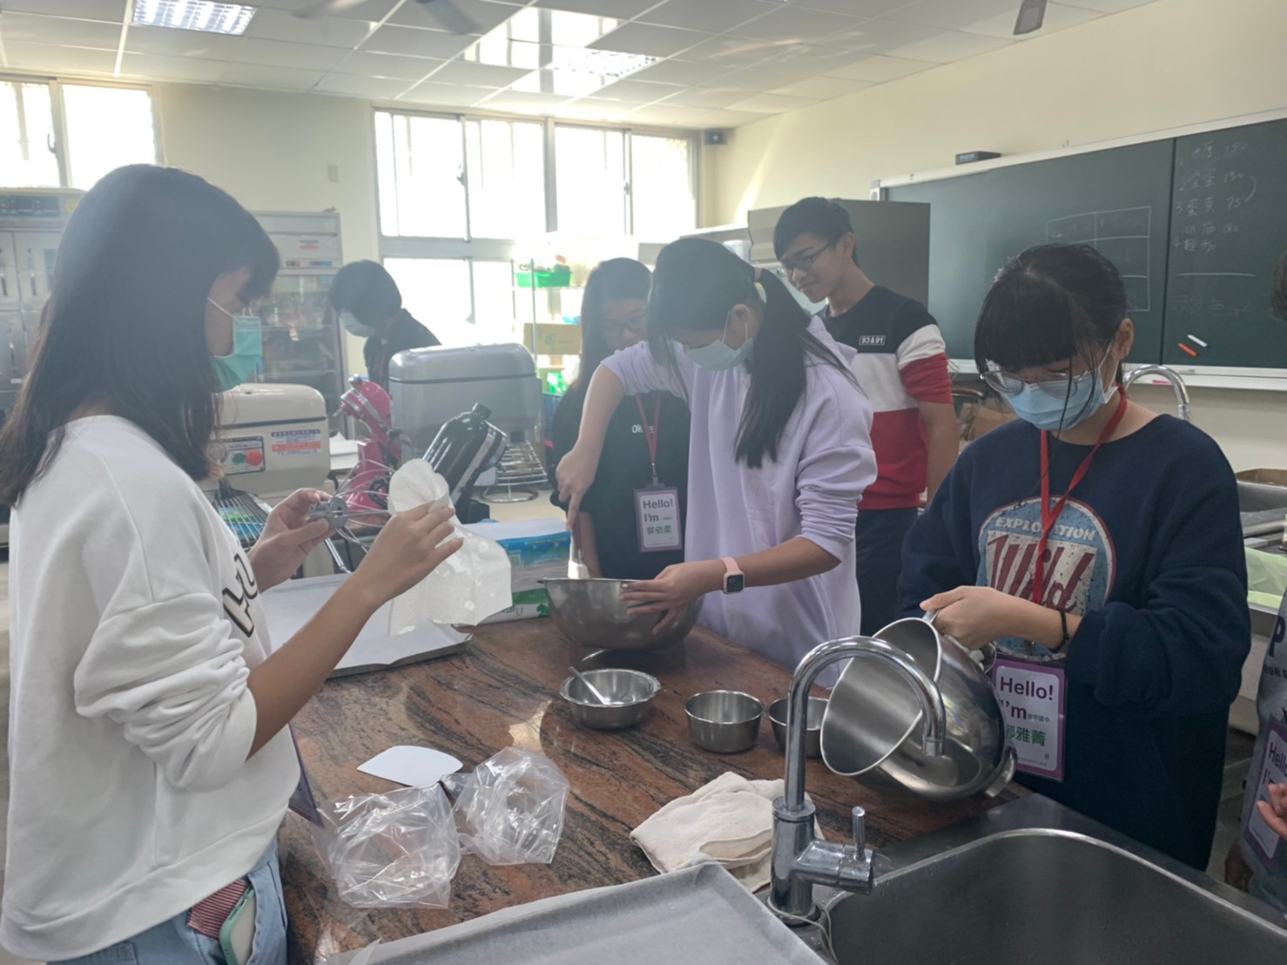
109年12月19日(六)及12月20日(日)  臺南高商教學資源合作共享 | 109年12月19日(六)及12月20日(日)  臺南高商教學資源合作共享
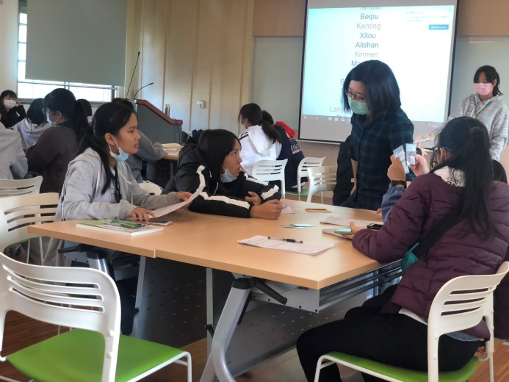
109年12月19日(六)及12月20日(日)
臺南高商教學資源合作共享

